28.25.12.190
(код продукции)

КОМПЛЕКТЫ ДВУХХОДОВЫХ КЛАПАНОВ ПРОМЫШЛЕННОГО НАЗНАЧЕНИЯ 2V2T_220
наименование и индекс изделия

Технический паспорт

2V2T_220.ПС
наименование документа

2023 г.

СОДЕРЖАНИЕ
Введение 3
1. Общие сведения 4
2. Основные технические данные 5
2.1 Технические характеристики 5
2.2 Описание изделий 5
2.3 Принцип работы 5
2.4 Маркировка 6
3. Комплектность поставки 6
4. Гарантии 7
5. Свидетельство об упаковывании 8
6. Свидетельство о приемке 9
7. Консервация* 10
8. Сведения об утилизации 11
9. Требования безопасности 11
9.1 Общие требования 11
10. Прием и передача изделия 12
11. Учет работы изделия 13
12. Учет технического обслуживания 14
13. Работы при эксплуатации 15
13.1 Учет выполнения работ 15
13.2 Особые замечания по эксплуатации и аварийным случаям 16
13.3 Периодический контроль основных эксплуатационных и технических характеристик 17
13.4 Проверка (калибровка) средств измерения 18
14. Хранение 19
15. Ремонт 20
16. Сведения о рекламациях 21
17. Особые отметки 22
18. Контроль состояния изделия и ведения паспорта 23

Введение

Настоящий паспорт является техническим эксплуатационным документом, удостоверяющим основные параметры и характеристики комплектов двухходовых клапанов промышленного назначения (далее по тексту – «изделие»), и предназначен для поддержания его в исправном состоянии, а также проведения необходимых мероприятий, связанных с обслуживанием и регламентными работами.
Паспорт является неотъемлемой частью изделия и должен постоянно находиться с ним. Паспорт следует рассматривать как составную часть комплекта эксплуатационной документации.
Обслуживающий персонал при эксплуатации установки заполняет паспорт и несет ответственность за полноту, правильность, своевременность заполнения и сохранность паспорта.
Не допускаются записи в паспорт карандашом и смывающимися чернилами, подчистки.
Неправильная запись должна быть аккуратно зачеркнута и рядом записана новая, которую заверяет ответственное лицо.
После подписи проставляют фамилию и инициалы ответственного лица.
В случае, когда паспорт полностью заполнен, заводится его продолжение. Продолжение паспорта является обязательным приложением к основному паспорту и без последнего не имеет силы официального документа.


Внимательно изучите весь комплект эксплуатационной документации перед началом работ с изделием.

Общие сведения

Общие сведения об изделии приведены в таблице 1.

Таблица 1

Наименование изделия | Комплект двухходового клапана промышленного назначения
Модель изделия | 2V2T 1-3-M 220V, 2V2T 1-3 220V, 2V2T 4-6-M 220V, 2V2T 4-6 220V
Артикул изделия | 2V2T 1-3-M 220V, 2V2T 1-3 220V, 2V2T 4-6-M 220V, 2V2T 4-6 220V
Описание изделия | Регулирует подачу тепло/холодоносителя в фэн-койл
Назначение | Оборудование предназначено для использования в промышленных, коммерческих, общественных помещениях/зданиях; оборудование не предназначено для применения в быту
Размещение | Внутри здания /невзрывоопасное
Год выпуска | 2023  Место нанесения информации о дате изготовления – шильда изделия
Срок службы | 10 лет
Информация о подтверждении соответствия | Декларация соответствия требованиям  ТР ТС 010/2011 «О безопасности машин и оборудования»,  ТР ТС 020/2011 «Электромагнитная совместимость технических средств»  ЕАЭС N RU Д-IT.РА04.В.53380/23  (срок действия с 08.06.2023 до 07.06.2028)
Изготовитель | Johnson Controls-Hitachi Air Conditioning Spain, S.A.U.
Страна производства | Испания
Адрес изготовителя | Ronda Shimizu, 1 - Políg. Ind. Can Torrella  08233 Vacarisses (Barcelona) Spain
Торговая марка | HITACHI
Уполномоченное лицо изготовителя | Закрытое акционерное общество  «Холдинговая компания «Юнайтед Элементс Групп».  ОГРН 1097847130050, ИНН 7813443770, КПП 781301001  Юр. Адрес: Россия, 197110, Санкт-Петербург,  ул. Пионерская, 53, лит. Л  Факт. Адрес: Россия, 197110, СПб, ул. Большая Разночинная, 32  Телефон: +7 (812) 718-55-11, факс: +7 (812) 718-55-14,  E-mail: info@uelements.com

Основные технические данные

2.1 Технические характеристики

Основные технические характеристики изделий приведены в таблице 2.

Таблица 2

Модель фэн-койла | Привод клапана | Характеристики клапана |  |  | Клапан установленный | Клапан отдельный
Модель фэн-койла | Привод клапана | DN | (Ø) | Kvs | Клапан установленный | Клапан отдельный
1-3 | 220В вкл.-выкл. | 15 | 1/2” | 1.6 | 2V2T 1-3-M 220V | 2V2T 1-3 220V
4-6 | 220В вкл.-выкл. | 20 | 3/4” | 2.5 | 2V2T 4-6-M 220V | 2V2T 4-6 220V

Основные технические характеристики термоэлектрических приводов приведены в таблице 3.

Таблица 3

Характеристики | Единицы измерения | Значение
Электропитание | В/Гц | 230/50-60
Потребляемая мощность | Вт | 1,8
Способ регулирования | - | Двухпозиционное (ON/OFF) или ШИМ-регулирование
Усилие | Н | 100
Ход штока | мм | 5
Класс защиты корпуса | - | IP54
Резьбовая монтажная гайка | мм | М30 x 1,5
Заводской кабель | м | 2

2.2 Описание изделий

Комплекты двухходового клапана представляют собой комплекты регулирующих клапанов: 2-ходовой микрометрический клапан с термоэлектрическим приводом и монтажным комплектом с запорными клапанами. Материал клапанов – латунь.
Конструкция изделия и монтажного комплекта приведена на рисунке 1.

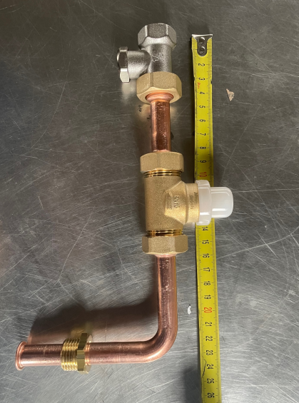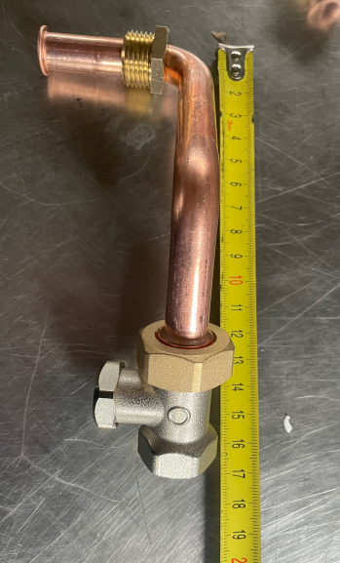

Рисунок 1

Термоэлектрический привод клапана показан на рисунке 2.

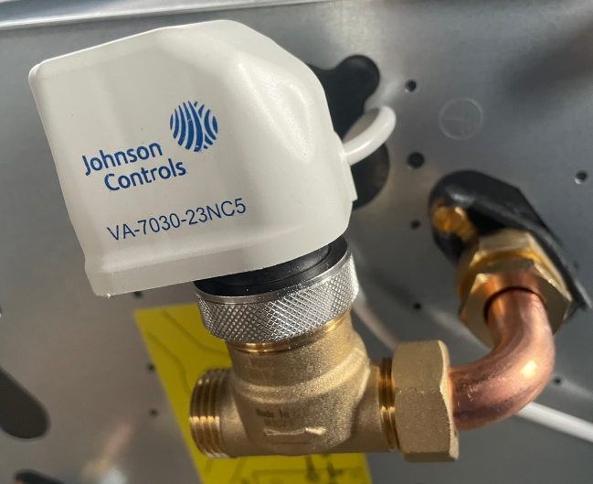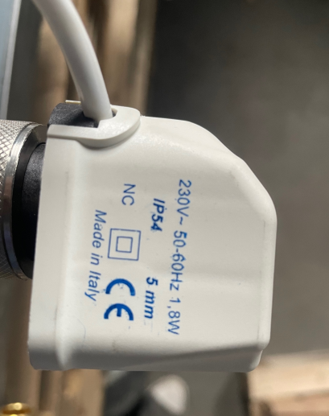

Рисунок 2

2.3 Принцип работы

Двухходовой клапан имеет один входной и один выходной порт, и просто открывает или закрывает проход потока тепло/холодоносителя.
Изделие позволяет настроить работу фэн-койла в ручном режиме, имеет предустановочную настройку на одно из нескольких положений, ограничивающую полное открытие клапана при регулировании фэн-койла и, тем самым, исключают разбалансировку всей системы.

2.4 Маркировка

Маркировка на коробке с изделием представлена на рисунке 3.

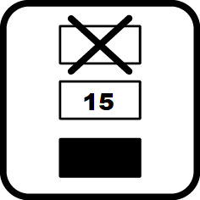

Рисунок 3

3. Комплектность поставки

Комплектность изделия приведена в таблице 4.

Таблица 4

Наименование изделия | Количество, шт.
- Комплект двухходового клапана (клапан двухходовой, монтажный комплект и термоэлектрический привод) | 1
- Руководство по монтажу и эксплуатации | 1

4. Гарантии

Условия и порядок выполнения гарантийных обязательств, гарантийный срок качества поставляемого изделия определяются в договоре поставки изделия, заключенном с Поставщиком изделия - Закрытым акционерным обществом «Холдинговая компания «Юнайтед Элементс Групп», ОГРН 1097847130050, ИНН/КПП 7813443770/781301001, Россия, 197110, Санкт-Петербург, ул. Пионерская, 53, литер Л (далее - Поставщик).
Гарантийный срок качества поставляемого Изделия исчисляется с момента его передачи
Покупателю или уполномоченному Грузополучателю и составляет период, указанный в
договоре поставки, если иной срок не указан в конкретной спецификации, подписанной Сторонами. По общему правилу на всё оборудование Hitachi и аксессуары к нему срок гарантии составляет 3 (Три) года.
В случае, если Покупатель продает поставленное Поставщиком изделие третьему лицу, гарантийный срок товара отсчитывается с даты передачи изделия такому третьему лицу, но не может превышать срок, указанный в договоре поставки, (если в Спецификации указан специальный гарантийный срок, то не может превышать срок, указанный в Спецификации), увеличенный на 3 (Три) календарных месяца, отсчитываемый с момента передачи Изделия Покупателю или уполномоченному Грузополучателю.

В случае обнаружения недостатков в период гарантийного срока гарантийный срок продлевается на период устранения недостатков, но только в отношении той части изделия, в которой были обнаружены соответствующие недостатки.
В течение гарантийного срока Покупатель должен осуществлять монтаж/демонтаж, сервисное обслуживание и ремонт изделия только силами организаций, уполномоченных на это Поставщиком. Покупатель может осуществлять монтаж/демонтаж, сервисное обслуживание и ремонт в иных организациях с письменного согласия Поставщика. В случае нарушения этого условия, Поставщик не несет ответственность за последствия монтажа/демонтажа, сервисного обслуживания и ремонта сторонними организациями и снимает с себя обязательства по гарантийному ремонту и сервисному обслуживанию изделия.

5. Свидетельство об упаковывании

Комплект двухходового клапана |  | 2V2T_220
наименование изделия |  | Обозначение

Упакован(а): Johnson Controls-Hitachi Air Conditioning Spain, S.A.U.
(наименование или код изготовителя)

Согласно требованиям, предусмотренным в действующей технической документации.

6. Свидетельство о приемке

Комплект двухходового клапана |  | 2V2T_220
наименование изделия |  | Обозначение

изготовлен(-а) и принят(-а) в соответствии с обязательными требованиями государственных стандартов, действующей технической документации и признан(-а) годным(-ой) для эксплуатации.

7. Консервация*

Дата | Описание проведенных работ | Срок действия, годы | Должность, подпись, расшифровка подписи
 |  |  | _____________________/_______/
 |  |  | _____________________/_______/
 |  |  | _____________________/_______/
 |  |  | _____________________/_______/
 |  |  | _____________________/_______/
 |  |  | _____________________/_______/
 |  |  | _____________________/_______/
 |  |  | _____________________/_______/
 |  |  | _____________________/_______/
 |  |  | _____________________/_______/
 |  |  | _____________________/_______/
 |  |  | _____________________/_______/
 |  |  | _____________________/_______/
 |  |  | _____________________/_______/
 |  |  | _____________________/_______/
 |  |  | _____________________/_______/
 |  |  | _____________________/_______/
 |  |  | _____________________/_______/
 |  |  | _____________________/_______/
 |  |  | _____________________/_______/
 |  |  | _____________________/_______/
 |  |  | _____________________/_______/
 |  |  | _____________________/_______/
 |  |  | _____________________/_______/
 |  |  | _____________________/_______/
 |  |  | _____________________/_______/
* раздел заполняется при эксплуатации и ремонте холодильной машины

8. Сведения об утилизации

Полная или частичная утилизация компонентов и материалов, составляющих изделие, регулируется нормативными правовыми актами Евразийского экономического союза (далее - "ЕАЭС"), законодательством государств-членов ЕАЭС, которое устанавливает порядок обращения с отходами, с опасными отходами, упаковочными материалами и с отходами от упаковочных материалов. Содержащиеся в нем положения являются основополагающими принципами и представляют собой правила, которые должны соблюдаться всеми субъектами РФ.
Утилизация изделий проводится в соответствии с нормами страны предприятия, осуществляющего эксплуатацию.
При утилизации изделия следует соблюдать все национальные законы и процедуры охраны окружающей среды.

9. Требования безопасности

ПРЕДУПРЕЖДЕНИЕ



9.1 Общие требования

Лица, допускаемые к эксплуатации изделия, его монтажу и обслуживанию должны быть обучены, проинструктированы и аттестованы на знание правил и норм техники безопасности.
Обучение, инструктаж, проверка знаний и допуск персонала к самостоятельной работе должны соответствовать требованиям Положения об аттестации в области промышленной безопасности, по вопросам безопасности гидротехнических сооружений, безопасности в сфере электроэнергетики, утвержденному Постановлением Правительства РФ от 25.10.2019 г. № 1365 «О подготовке и об аттестации в области промышленной безопасности, по вопросам безопасности гидротехнических сооружений, безопасности в сфере электроэнергетики».

10. Прием и передача изделия

Дата | Состояние изделия | Основание (наименование, номер и дата документа) | Организация, должность и подпись |  | Примечание
Дата | Состояние изделия | Основание (наименование, номер и дата документа) | Сдавшего | Принявшего | Примечание

11. Учет работы изделия

Дата | Цель работы | Время |  | Про-  должи-тель-ность | Наработка |  | Кто прово-дит работу | Должность, фамилия и подпись ведущего технический паспорт
Дата | Цель работы | Начала работ | Оконча-ния работ | Про-  должи-тель-ность | После послед-него ремонта | С начала эксплу-атации | Кто прово-дит работу | Должность, фамилия и подпись ведущего технический паспорт

12. Учет технического обслуживания

Дата | Вид технического обслуживания | Наработка |  |  | Основание (наимено-вание, номер и дата документа) | Должность, фамилия, подпись |  | Приме-чание
Дата | Вид технического обслуживания | После послед-него ремонта | С начала эксплу-атации |  | Основание (наимено-вание, номер и дата документа) | Выпол-нившего работу | Прове-рившего работу | Приме-чание

13. Работы при эксплуатации

13.1 Учет выполнения работ

Дата | Наименование работы и причина ее выполнения | Должность, фамилия, подпись |  | Примечание
Дата | Наименование работы и причина ее выполнения | Выполнившего работу | Проверившего работу | Примечание

13.2 Особые замечания по эксплуатации и аварийным случаям

13.3 Периодический контроль основных эксплуатационных и технических характеристик

Наименование и единица измерения проверяемой характеристики | Номи-нальное значение | Пре-дельное откло-нение | Периодич-ность контроля | Результаты контроля |  | Подпись ответственного лица
 |  |  |  | Дата | Значение | Подпись ответственного лица

13.4 Проверка (калибровка) средств измерения

Наименова-ние и обозначение средств измерения | Заводской номер | Дата изготовления | Периодич-ность проверки | Проверка |  | Приме-чание
 |  |  |  | Дата | Срок очередной проверки | Приме-чание

14. Хранение
Дата |  | Условия хранения | Вид хранения | Примечание
приемки на хранение | снятия с хранения | Условия хранения | Вид хранения | Примечание

15. Ремонт

Дата | Причина вызова специалиста | Отметка об устранении неисправности (наименование и номер документа) | Ф.И.О. специалиста, подпись | Примечание

16. Сведения о рекламациях

Порядок предъявления, рассмотрения претензий определяется уполномоченным изготовителем лицом и указывается в договоре поставки.
Все предъявленные рекламации, их краткое содержание и принятые меры должны быть зафиксированы в нижеследующей таблице:

Дата | Краткое содержание  предъявленной рекламации | Принятые меры

17. Особые отметки

18. Контроль состояния изделия и ведения паспорта

Дата | Вид контроля | Должность проверяющего | Заключение и оценка проверяющего |  | Подпись проверя-ющего | Отметка об устранении замечания и подпись
Дата | Вид контроля | Должность проверяющего | По состоянию изделия | По ведению формуляра | Подпись проверя-ющего | Отметка об устранении замечания и подпись

